Piłka nożna na Ceneo.pl
Interesuje Cię piłka nożna na Ceneo.pl? Świetnie się składa. Zobacz, co dla Ciebie przygotowaliśmy w dalszej części artykułu!

Piłka nożna na Ceneo.pl - przegląd
Zastanawiasz się jakie akcesoria z kategorii piłka nożna na Ceneo.pl są najciekawszym rozwiązaniem do rozważenia przy zakupach? Nasz artykuł Ci w tym pomoże - czytaj dalej!
Twoja piłka nożna na Ceneo.pl
Masz dziecko i interesuję go piłka nożna na Ceneo.pl? To świetnie. Sport to zdrowie. Warto pielęgnować od małego w dzieciach zachętę do sportu. A piłka nożna to nasz sport narodowy. Każdy młody chłopak zachwyca się zawodnikami i chce w przyszłości zostać znanym piłkarzem. Warto mu w tym pomóc. W kategorii piłka nożna na Ceneo.pl znajdziesz szereg akcesoriów, które pomogą Twojemu dziecku rozpocząć przygodę z tym pięknym sportem!

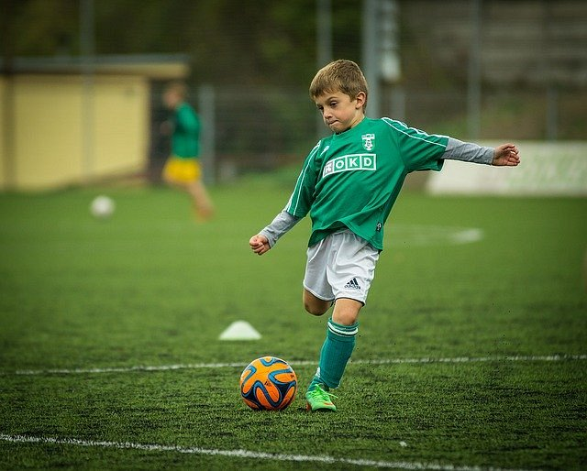
Wybór butów do gry
Więc zdecydowałeś się zostać kolejnym popularnym piłkarzem i chcesz zostać królem strzelców. Jest tylko jeden problem, z tak wieloma typami butów piłkarskich, czy wiesz, które z nich są dla Ciebie najbardziej odpowiednie? Obuwie, które wybierzesz, zależy w dużym stopniu od rodzaju powierzchni, na której zamierzasz grać. Warto zwrócić na to uwagę wybierając swoje pierwsze buty piłkarskie.

